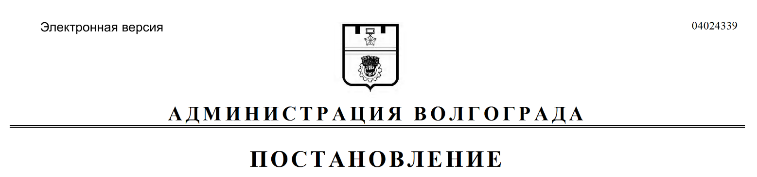
от 15.09.2017 № 1491

О внесении изменений в постановление главы Волгограда от 27 декабря 2007 г. № 2839 «Об образовании межведомственной комиссии администрации Волгограда по профилактике правонарушений на территории Волгограда»

Руководствуясь статьями 7, 39 Устава города-героя Волгограда, администрация Волгограда
ПОСТАНОВЛЯЕТ:
1. Внести в постановление главы Волгограда от 27 декабря 2007 г. № 2839 «Об образовании межведомственной комиссии администрации Волгограда по профилактике правонарушений на территории Волгограда» следующие изменения:
1.1. В составе межведомственной комиссии администрации Волгограда по профилактике правонарушений на территории Волгограда (далее – комиссия), утвержденном названным постановлением:
1.1.1. Вывести из состава комиссии Алтухова Е.А., Марченко Ю.В., Попова Е.В., Филимонову Ю.А., Колбяшкина П.М.
1.1.2. Ввести в состав комиссии:
Тетерятника Олега Васильевича – заместителя главы администрации Волгограда председателем комиссии,
Кудряшова Василия Николаевича – начальника отделения по исполнению административного законодательства управления Министерства внутренних дел Российской Федерации по городу Волгограду членом комиссии (по согласованию),
Пятаеву Светлану Анатольевну – заместителя руководителя департамента по образованию администрации Волгограда членом комиссии,
Ляха Андрея Николаевича – заместителя председателя – начальника отдела культуры, художественного образования и взаимодействия с национальными объединениями комитета по культуре администрации Волгограда членом комиссии.
1.2. В Положении о межведомственной комиссии администрации Волгограда по профилактике правонарушений на территории Волгограда, утвержденном названным постановлением:
1.2.1. Раздел 4 дополнить новым пунктом 4.6 следующего содержания:
«4.6. Заместитель председателя комиссии по решению председателя комиссии замещает председателя комиссии в его отсутствие».
1.2.2. Пункты 4.6, 4.7, 4.8 считать пунктами 4.7, 4.8, 4.9 соответственно.
2. Настоящее постановление вступает в силу со дня его официального опубликования.

Глава администрации В.В.Лихачев

